Муниципальное автономное дошкольное образовательное учреждение

Городского округа «город Ирбит» Свердловской области «Детский сад № 23»

«ЛЕТНИЕ ОЛИМПИЙСКИЕ ИГРЫ!»  
*Во имя грядущих побед,  
Во славу российского спорта,  
Да здравствует детская олимпиада,  
Ведущая к новым рекордам!*

Открытие летних Олимпийских игр в нашем детском саду, под девизом «Со спортом дружим мы!», состоялось 15 июля!

В этот день, на торжественном построении, ребята узнали, по каким видам спорта будут проводится соревнования: «Бросок мешочка», «Бег 30 метров», «Прыжок в длину», «Езда на велосипеде и самокате, беговеле», - «Прыжки на скакалке». 🏃‍♂🚲🕺🚶‍♀💪

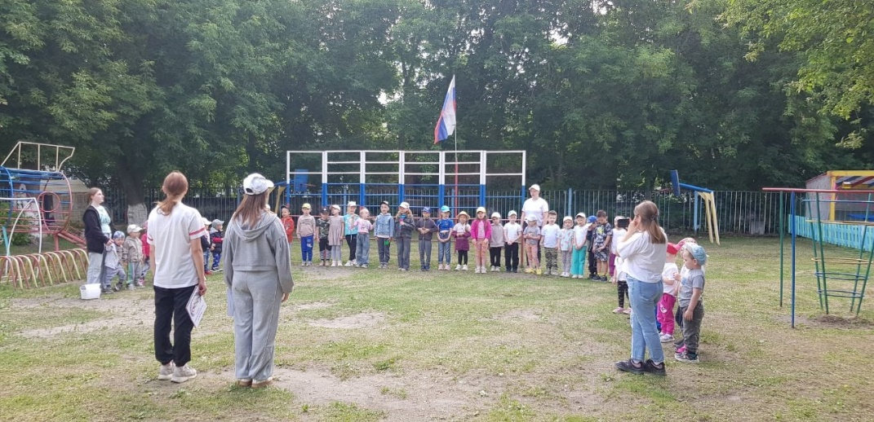

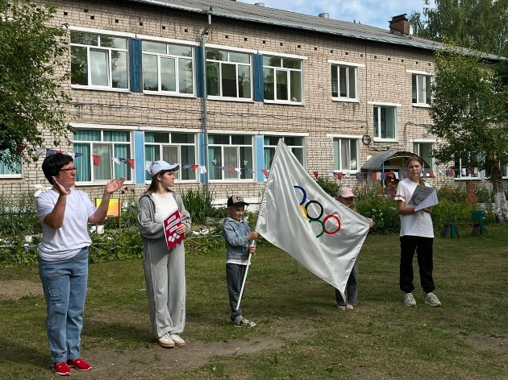Летняя олимпиада пройдёт с 15 по 25 июля, а по итогам соревнований мы узнаем победителей, которые получат медали!  
В Олимпиаде принимают участие воспитанники детского сада, а также «мастера спорта» - наши выпускники, и сотрудники!

Желаем всем успехов в спорте, достижений и новых побед! 🏅

Татьяна Михайловна –

музыкальный руководитель